ИСПОЛЬЗОВАНИЕ МАТЕРИАЛОВ СИСТЕМЫ ВНЕШНЕГО ОЦЕНИВАНИЯ ОБУЧАЮЩИХСЯ В УРОЧНОЙ ДЕЯТЕЛЬНОСТИ ПО ИНФОРМАТИКЕ

Кузнецова Олеся Василевна,
учитель информатики высшей квалификационной категории
МАОУ «Средняя общеобразовательная школа №18»

Аннотация. В современной школе реализуется масса процедур системы внешнего оценивания. Материалы ВСОКО можно и нужно использовать на уроке. Широкий спектр задач разного типа, большой выбор материалов системы внешнего оценивания позволяет сделать урок разнообразным, продуктивным, позволит учащимся решать задачи различного уровня сложности. Данная статья раскрывает алгоритм использования материалов системы внешнего оценивания обучающихся на уроках информатики.
Ключевые слова: информатика, оценивание, урок, ВСОКО

THE SYSTEM OF EXTERNAL ASSESSMENT OF STUDENTS IN CURRICULAR ACTIVITIES IN COMPUTER SCIENCE
Kuznetsova Olesya Vasilevna
Annotation. The modern school implements a lot of procedures of the external evaluation system. The materials is HIGH can and should be used in the classroom. A wide range of tasks of different types, a large selection of external evaluation system materials allows you to make a lesson diverse, productive, will allow students to solve problems of different levels of complexity. This article reveals the algorithm of using the materials of the system of external evaluation of students in computer science lessons.
Keywords: computer science, assessment, lesson, quality assessment system

Для любого ученика школы результатом и показателем его работы является отметка по предмету. Кто же выставляет отметки за урок? Конечно, учитель. Однако нередко бывает так, что оценка, выставленная учителем, достаточно субъективна: учитываются старание, ответственность учащегося, его изначальный уровень знаний по предмету, индивидуальные особенности и т.д. Именно это учитель и называет индивидуальным подходом. В результате получается, что одной и той же отметкой можно оценить совершенно разные уровни знаний по предмету.
Если обратиться к Государственному образовательному стандарту [4], то к обучающимся предъявляются четкие требования к усвоению основных образовательных программ, в т.ч. по информатике. Перед учителем встает проблема: как оценить результаты работы ученика объективно на 100% без учета личностных качеств ученика и учителя? Как узнать его реальный уровень знаний по своему предмету? На такой вопрос ответ может быть только один: ученика должны оценить те, кто с ним не знаком. И здесь в помощь учителю приходит система внешней оценки качества обучения.
Внешнее независимое оценивание может проходить на различных уровнях: международных, национальных, региональных, городских. Это могут быть НИКО, РИКО, ВПР, олимпиады и конкурсы по предмету, общегородские контрольные работы и т.д. К системе внешнего оценивания относят ГИА-9 и ЕГЭ. Чаще всего независимое оценивание проходит в форме тестирования и имеет ряд типовых задач. Чтобы организовать ситуацию успеха при проведении подобных контрольных, проверочных, олимпиадных работ, учителю необходимо включить в свою работу задачи подобного типа, что обучающиеся были с ними знакомы и чувствовали себя уверено при их решении.
Система внешнего оценивания хороша тем, что имеются четкие критерии уровня усвоения, шкала оценивания результатов работы, поэтому помимо получения результатов внешнего оценивания, учитель может использовать материалы данной системы для подготовки и проведения своих уроков, что несомненно облегчает его труд. Широкий спектр задач разного типа, большой выбор материалов системы внешнего оценивания позволяет сделать урок разнообразным, продуктивным, позволит учащимся решать задачи различного уровня сложности.
Рассмотрим задачи системы внешнего оценивания по информатике. В качестве примера возьмем задачи международной олимпиады «Инфознайка», задания Национального исследования компьютерной грамотности (НИКО), а так же задачи ГИА-9.
В международной олимпиаде «Инфознайка» все задачи разбиты на уровни (начальный 1-2 класс, подготовительный 3-4 класс, пропедевтический 5-7 класс, основной 8-9 класс, общеобразовательный 10-11 класс), помимо этого на каждом уровне прописана тема, на знание которой предлагаются задания, что помогает учителю в подборе задач для проведения уроков по информатике. Все предлагаемые задачи соответствуют Примерной основной общеобразовательной программе (ФГОС) по информатике и уровню обучения учащихся:
5-7 класс (рисунок 1)
- Информация, информационные процессы
- Устройство компьютера и периферия
- Информационные технологии
- Алгоритмы
- Социальная информатика [1]
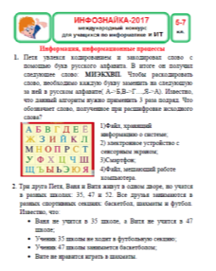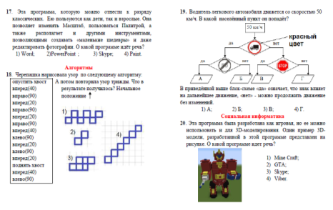
Рисунок 1. Фрагменты заданий международной олимпиады по информатике «Инфознайка» для 5-7 классов

8-9 класс
- Информация, информационные процессы.
- Устройства компьютера.
- Информационные технологии.
- Программное обеспечение.
- Моделирование.
- Алгоритмы и программы.
- Социальная информатика (рисунок 2) [1].
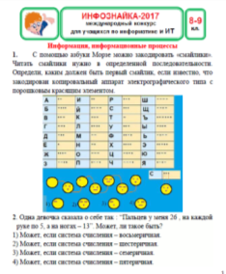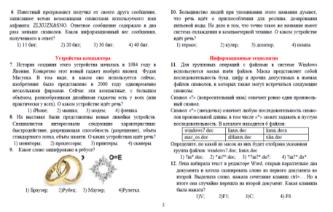
Рисунок 2. Фрагменты заданий международной олимпиады по информатике «Инфознайка» для 8-9 классов

10-11 класс
- Информация и информационные процессы.
- Программирование.
- Программное обеспечение.
- Моделирование.
- Социальная информатика (рисунок 3) [1].
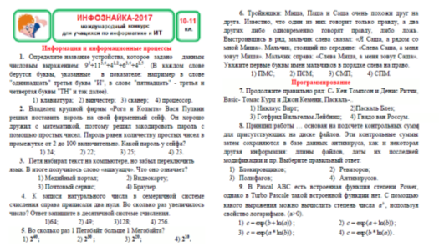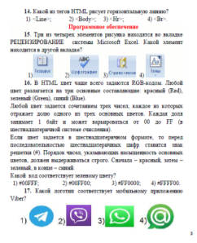
Рисунок 3. Фрагменты заданий международной олимпиады по информатике «Инфознайка» для 10-11 классов

Удобен и тот факт, что можно просмотреть задачи за прошлые года, что представляет учителю более широкое поле задач для подготовки к урокам.
Используя официальный сайт http://infoznaika.ru, а так же встроенную тестовую оболочку, учитель может организовать онлайн-тестирование и использовать его как итоговую диагностику знаний учащихся по предмету.
Национальное исследование качества образования в области информатики ориентировано на учащихся 8-9 классов. Задания разбиты на проверку определенных умений, практических умений в области информатики, из этого можно сделать вывод, что задания НИКО можно использовать для подготовки практических работ учащихся, а так же контроля знаний после практической части (рисунки 4, 5). Какие же практические темы затрагивает НИКО?
- Работа с графическим интерфейсом
- Работа с электронными таблицами
- Работа с компьютерным текстом
- Работа с компьютерной презентацией
- Работа с инструкционной картой
- Решение задач на количество информации
- Работа с информацией, свойствами информации (достоверность, релевантность и т.д.)
- Работа с алгоритмами: составление алгоритма тремя способами (словесный, блок-схема, язык программирования) [2].
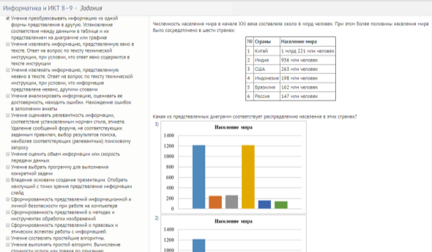
Рисунок 4. Фрагмент задач НИКО на определения умения работать с электронными таблицами
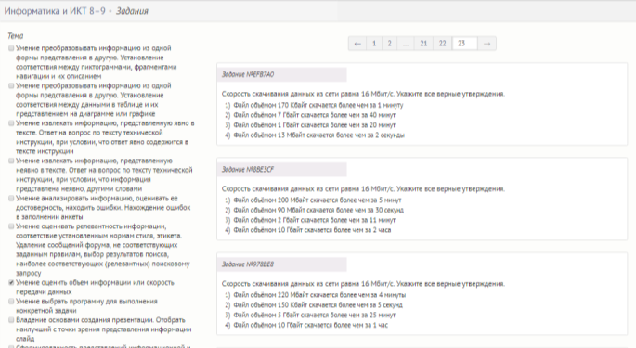
Рисунок 5. Фрагмент задач НИКО на определения умения решать задачи на количество информации

Задачи Государственной итоговой аттестации учащихся по информатике можно использовать для проведения уроков как на пропедевтическом уровне обучения (5-6 класс), так и на общеобразовательном уровне (7-9 класс). Конечно, спецификация демонстрационных версий КИМов раскрывает весь спектр тем, и нет смысла их повторять. Приведу лишь несколько примеров [3].
Задание 2 можно использовать при изучении темы «Логические операции» в 8 классе.
Задание 4 можно использовать при изучении темы «Файлы. Файловая система компьютера» (6, 7 класс)
Задания 6, 8, 12 можно использовать при изучении видов алгоритмов в 8 классе (темы «Алгоритмическая конструкция следование», «Алгоритмическая конструкция ветвление», «Алгоритмическая конструкция повторение»).
Задание 10 можно использовать для проведения занятий по программированию при изучении циклических алгоритмов (8, 9 класс)
Задание 13 можно использовать при изучении систем счисления в 8 классе.
Задание 18 можно использовать при изучении темы «Всемирная паутина» (7 класс)
Практическую часть (задание 19) можно использовать при проведении практических работ по изучению возможностей электронных таблиц (9 класс), а задание 20.1 при изучении ветвящихся алгоритмов (8, 9 класс) или при изучении учебного исполнителя Робот.
Исходя из вышеизложенного, можно составить алгоритм использования материалов системы внешнего оценивания учащихся:
- Выбор темы изучения.
- Выбор системы внешнего оценивания (можно несколько).
- Подбор типовых задач.
- Включение типовых задач системы внешнего оценивания в решение задач урока.
- Включение типовых задач системы внешнего оценивания в текущий контроль знаний по теме урока.
- Анализ результатов текущего контроля.
- Корректировка результатов текущего контроля путем дополнительного включения типовых задач в урок.
Задачи системы внешнего оценивания, очень часто занимательные, не стандартные (не такие как в учебнике), ориентированные на решение реальных задач, что мотивирует учащихся на более глубокое изучение предмета.
Итак, исходя из вышеизложенного, систему внешнего оценивания можно использовать для:
- независимой оценки качества обучения учащихся;
- организацию и проведения уроков;
- организацию и проведения текущего контроля знаний к уроку;
- дополнительной мотивации учащихся к изучению данного предмета.

Список литературы

- Международная олимпиада по информатике [электронный ресурс] Режим доступа: http://infoznaika.ru/tasks.aspx
- Национальные исследования качества образования [электронный ресурс] Режим доступа: https://www.eduniko.ru/untitled-c143t
- ФГБНУ «Федеральный институт педагогических измерений» [электронный ресурс] Режим доступа: http://www.fipi.ru
- Федеральный государственный стандарт основного общего образования [электронный ресурс] Режим доступа: минобрнауки.рф

